[多处图形不适当重叠、及经调查该文数据和结论被指不可靠！四川省人民医院及中国科学院四川转化医学研究医院论文被撤稿](https://mp.weixin.qq.com/s?__biz=Mzk1NzgyODkzOQ==&mid=2247487953&idx=1&sn=192b2f4931a83d989ddc008a754879c2)

[洞察学术](javascript:void(0);)2025-05-08 10:30:53澳大利亚

# 近日，一篇发表在Disease Markers (2019)期刊上的标题为"AK4 Promotes the Progression of HER2-Positive Breast Cancer by Facilitating Cell Proliferation and Invasion“AK4通过促进细胞增殖和侵袭来促进HER2阳性乳腺癌的进展(doi: 10.1155/2019/8186091）的研究论文被Hoya camphorifolia等知名学者指出存在多处图形不适当重叠的情况等问题。该论文由来中山大学孙逸仙纪念医院小儿外科；中国医学科学院四川省人民医院及中国科学院四川转化医学研究医院小儿外科；中国医学科学院四川省人民医院及中国科学院四川转化医学研究医院乳腺外科的作者Jie Zhang , Yan-Tao Yin , Chi-Hua Wu , Rong-Lin Qiu , Wen-Jun Jiang , Xiao-Geng Deng , Zhi-Xi Li共同完成。

# 通讯作者：Zhi-Xi Li(中国医学科学院四川省人民医院及中国科学院四川转化医学研究医院小儿外科)

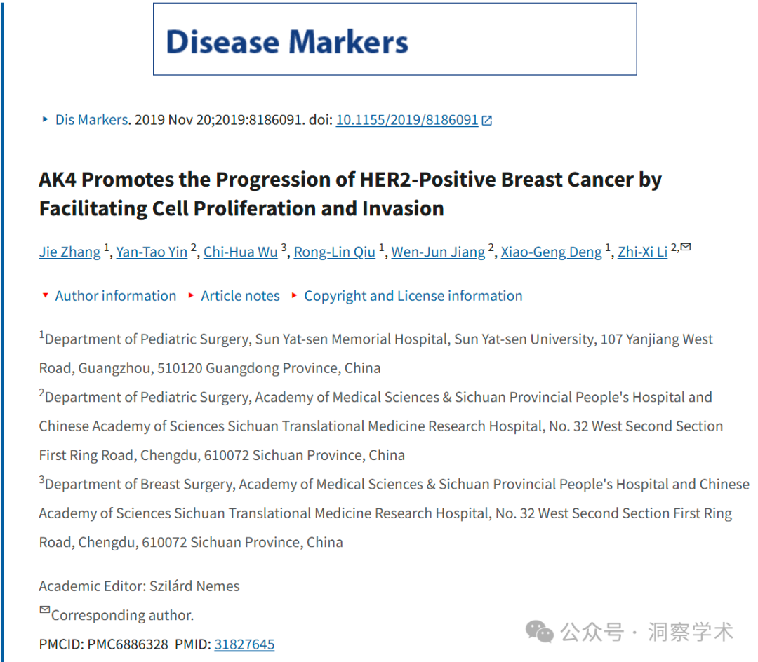

**2021年3月Phyllosticta caprifolii在pubpeer上提出以下质疑：**

图 3D 中的重复：

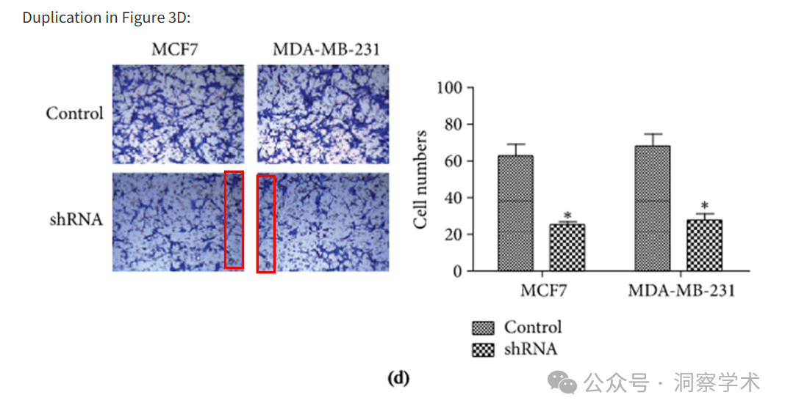

**2023年4月Hoya camphorifolia在pubpeer上提出以下多项质疑：**

·[左]图 4b 来自“APLNR 通过刺激细胞增殖和侵袭来促进骨肉瘤的进展”（Cui et al 2019）。

·[右] **图 4b**。

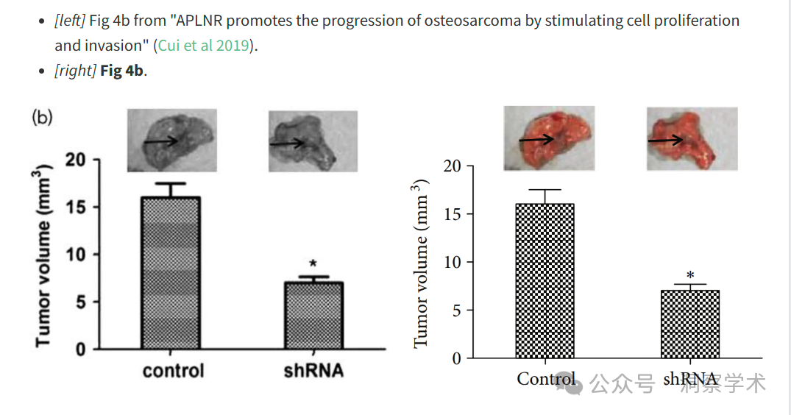

从左上角顺时针方向：

·图 3c 来自“APLNR 通过刺激细胞增殖和侵袭来促进骨肉瘤的进展”（Cui et al 2019）。

·图 3c 来自“驱动蛋白家族成员 18A (KIF18A) 在体内和体外促进肺腺癌细胞的增殖、迁移和侵袭”( Chen & Zhong 2019 )。

·图 3c 摘自“鉴定驱动蛋白家族成员 2A (KIF2A) 作为骨肉瘤有希望的治疗靶点”( Wang 等人 2020a )。

·**图 3c**。

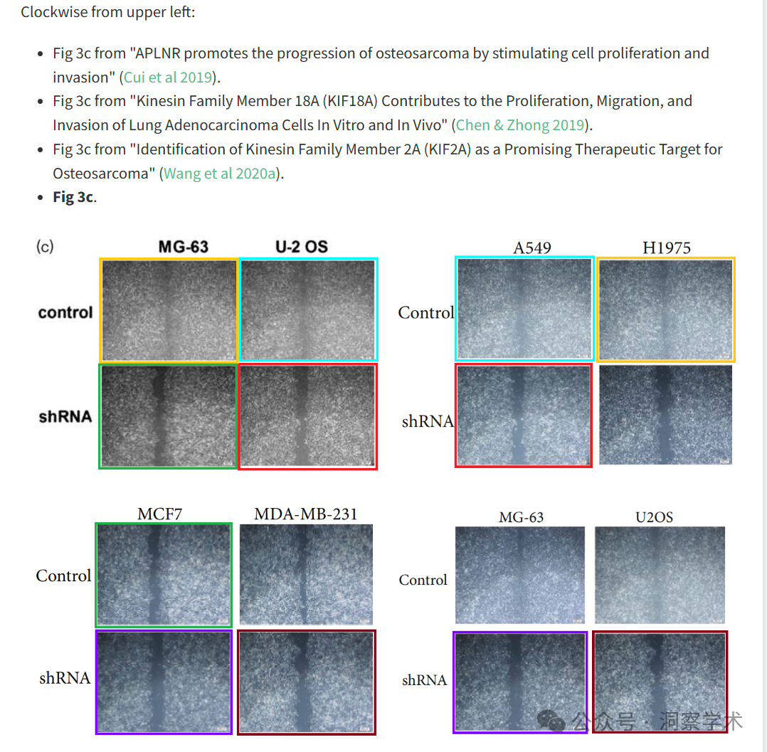

从左向右：

·图 4c。

·图 4C,D 来自“CYPA 在体外和体内促进浆液性卵巢癌 (SOC) 的进展和转移”( Qi et al 2019 )。

·图 5b,c 来自“SMYD2 通过刺激细胞增殖促进宫颈癌生长”（Sun 等人 2019 年）。

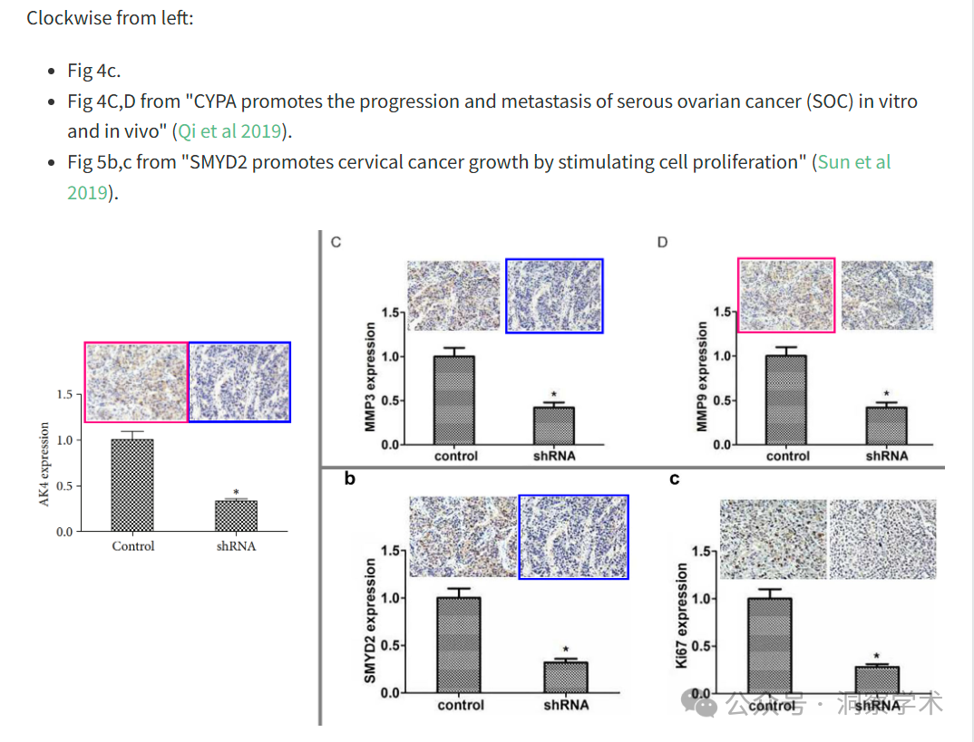

·[左]图 4a 来自“KIF5A 促进膀胱癌体外和体内增殖”（Tian 等人 2019 年）。

·[右] **图 4a**。

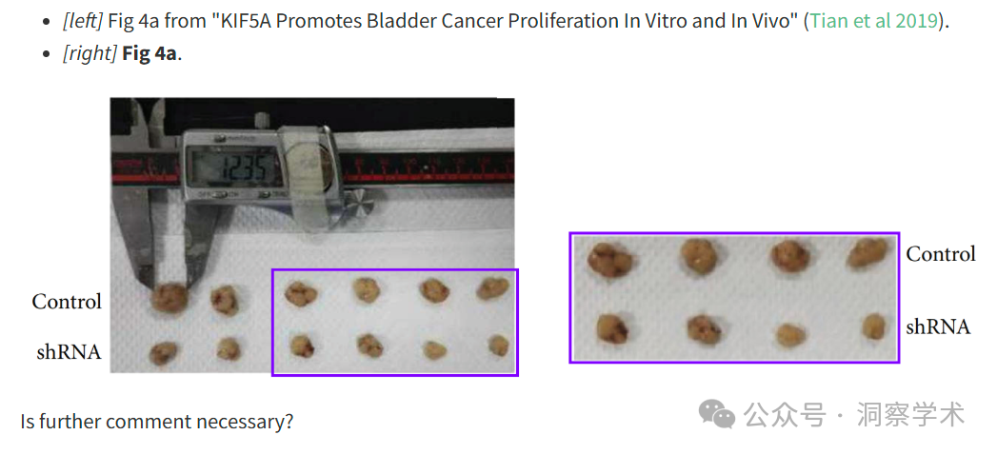

是否需要进一步评论？

更新*总是*必要的。又看到卡尺了！图 5A 来自“ASPM 预测膀胱癌不良预后并调节细胞增殖”（Gao 等人，2020）：

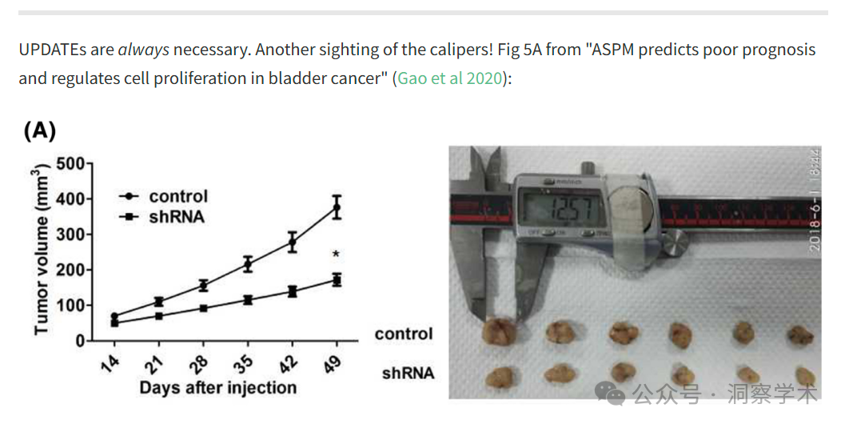

·[左]图 3a。

·[右]图 4A 来自“ASPM 预测不良预后并调节膀胱癌的细胞增殖”（Gao et al 2020）。

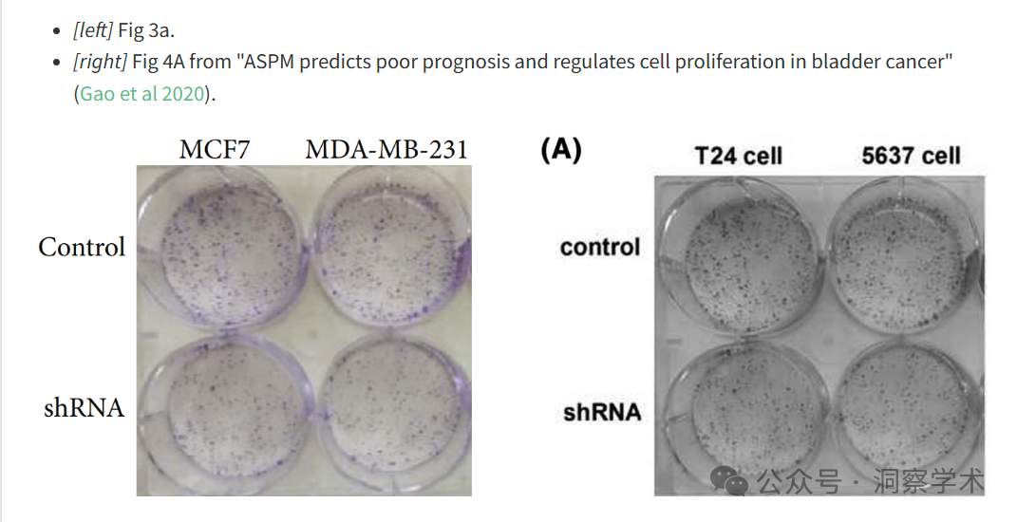

又一次看到了卡尺和肿瘤！图 5A 来自“KIF23 增强胰腺导管腺癌的细胞增殖，并且是有效的治疗靶点”（Gao et al 2020）：

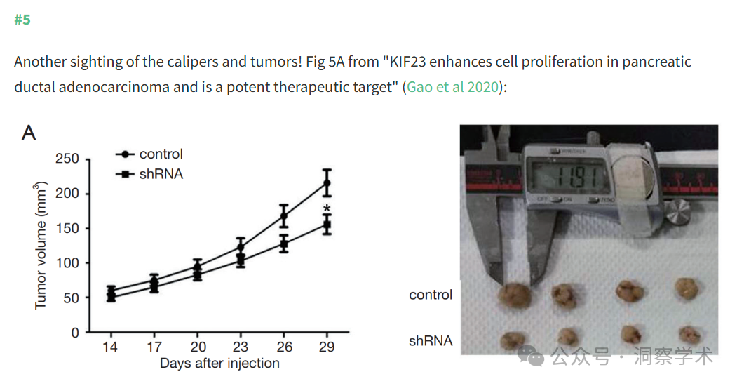

图 5a 来自“KIF20B 促进细胞增殖并可能成为胰腺癌的潜在治疗靶点”（Chen 等人 2021 年）。

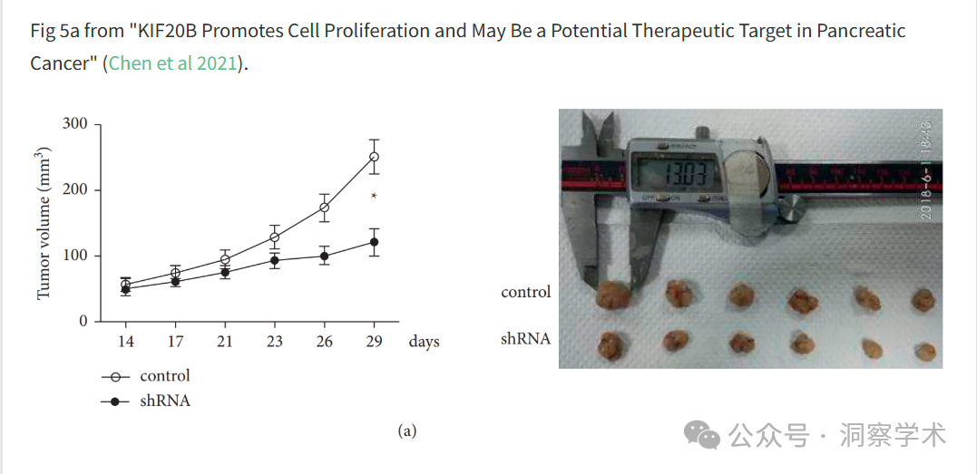

从上到下：

·图 3d 来自“KIF15 促进肝细胞癌的增殖和生长”（Sun 等人，2020 年）。

·**图 2b**。

·图 3B 来自“驱动蛋白家族成员 15 可以促进胶质母细胞瘤的增殖”（Wang et al 2022）

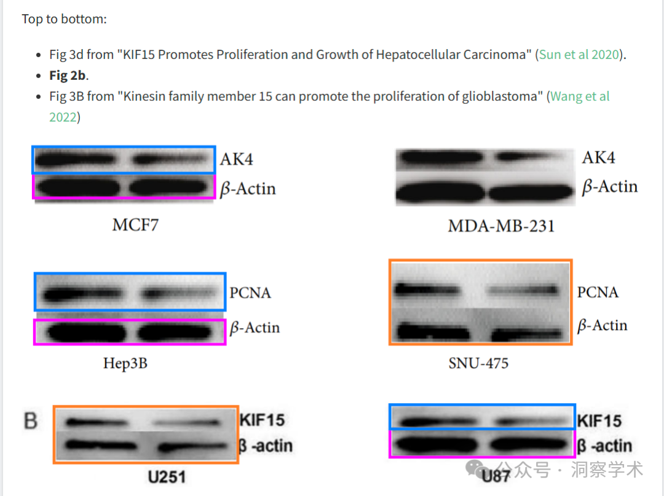

**2025年5月Hoya camphorifolia在pubpeer上发表评论：**

2025 年 5 月 7 日撤回。

上述文章于 2019 年 11 月 20 日在Wiley Online Library (wileyonlinelibrary.com) 在线发表，现已被 John Wiley & Sons Ltd. 撤回。

在对 PubPeer [1] 上 Hoya camphorifolia 和 Phyllosticta caprifolii 提出的问题进行调查后，同意撤回该文章，调查发现其中存在多处图形不适当重叠的情况。

具体来说：

·图 2b：[2] 的图 3b（右）和 [3] 的图 3d（左）中复制了与 MCF7 细胞中的 AK4 和 β-actin 表达相对应的免疫印迹分析带，同时标记为在其他细胞类型中鉴定的其他蛋白质。

·图 3a：细胞培养物的图像与[4]中图 4a 所示的培养板相同，其中菌落被标记为不同的细胞类型。

·图 3c：3 张伤口闭合试验图像（右上角的图像除外）在多篇出版物中多次重复出现。左上图可在 [5] 的图 3c（左下图）中看到，而下图可在 [6] 的图 3c（下图）中看到。

·图 3d：MCF7 shRNA 图像的右下部分与 MDA-MB-231 shRNA 图像的左下部分相同。

·图 4a：[7] 图 4a 中的肿瘤为图右侧的 8 个肿瘤。其中一些肿瘤在 [4, 8] 和 [9] 图 5 中也以不同的排列方式可见。

·图 4b：2 个肿瘤的图像在 [5] 的图 4b 中被复制。

·图 4c：在 [10] 的图 4c（右）和 [11] 的图 5b（左）中发现了右侧免疫组化图像的重复。左侧图像在 [10] 中也被复制为图 4d（左）。以上所有图片均将免疫组化图像归类于不同的组织类型。

经调查，该文的数据和结论被认为不可靠。

作者已获悉撤回论文的决定，但尚未作出回应。

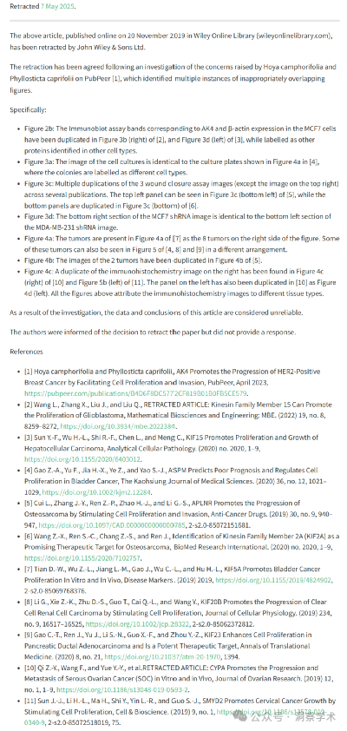

信息链接：

https://pmc.ncbi.nlm.nih.gov/articles/PMC6886328/

https://pubpeer.com/publications/B4D6F8DC5772CF819B01B0FB5CE579#0

免责声明：

本文所涉及的人名、单位等中文名均为音译，或任何论文相关信息均来自公开的学术网站和相关资料。力求内容准确可靠，但无法对其完整性、真实性或时效性作出绝对保证，仅供学术参考。如发现内容存在问题或有纰漏之处，请及通过私信联系我们(QQ: 3926830335)，以便及时核实和修正。